T.C. BİNGÖL ÜNİVERSİTESİ
Bilişim Teknolojileri MYO · Bilgisayar Teknolojileri Bölümü · Bilgisayar Programcılığı Programı
Bilgisayar Uygulamaları I Dersi
HAFTALIK İLERLEME RAPORU
Hafta 6 — Çekirdek Modül A: Envanter Yönetimi
Öğrenci | İhsan Katkat
Numara | 251161036
Proje (Kod/Ad) | P16 · Afet Yardım Malzemesi Lojistik ve Dağıtım
Hafta No | 6 — Çekirdek Modül A: Envanter Yönetimi
Tarih | 21.10.2026
Geliştirilen modül | Envanter Yönetimi
GitHub deposu | Backend · Frontend
Dal (branch) | hafta-06 (iki depoda da; main'e birleştirildi)

1. Bu hafta tamamlanan işler
Görev (haftalık plandan) | Durum | Kanıt
Malzeme/kategori modeli | Tamam | Malzeme Tanımları sekmesi: ekle, güncelle, sil, kategori ekle/sil (yalnızca Yönetici); ad tekrarı ve birim kontrolü.
Giriş/çıkış | Tamam | stok_girisi, stok_cikisi, sayim_duzeltmesi; her işlem stok_hareketi tablosuna kaydediliyor (003 migration).
Stok seviyesi | Tamam | Stok Durumu sekmesi: miktar, kritik seviye, durum (Normal / Kritik / Tükendi), filtreler, kritik seviye ayarı.

- Backend deposu: 003_stok_hareketi.sql (tutarlılık kısıtları, eski stoklar için açılış devri); StokHareketi, HareketTuru, StokHareketiRepository; EnvanterServisi ile 8 iş kuralı (K1–K8); panelde kritik stok sayısı Depo rolü için yalnızca kendi deposundan.
- Frontend deposu: frontend/envanter_sayfasi.py: 3 sekme ve giriş/çıkış/sayım/kritik seviye pencereleri; hatalar pencerede kırmızı gösteriliyor, pencere kapanmıyor.
- Testler: 22 yeni test (tests/test_envanter.py). Toplam 60 test, hepsi geçiyor.
- Teslim — kısa açıklama: docs/Envanter.md (veri modeli, iş kuralları, akış).

İş kuralları
Kod | Kural | Neden
K1 | Stok eksiye düşemez; çıkış mevcut stoğu aşamaz. | Olmayan malzeme dağıtılamaz.
K2 | adet/koli/paket biriminde miktar tam sayı; kg/litre kesirli olabilir. | 2,5 battaniye olmaz, 2,5 kg pirinç olur.
K3 | Miktar 0'dan büyük ve en fazla 100.000; "12,5" gibi virgüllü giriş kabul edilir. | Yazım hatasıyla dev rakam girilmesin; Türkçe klavye.
K4 | Sayım düzeltmesinde açıklama zorunlu. | Fark (kayıp, hasar, sayım hatası) belgelenmeli.
K5 | Depo görevlisi yalnızca kendi deposunu görür ve değiştirir. | Sahiplik kontrolü.
K6 | Malzeme/kategori tanımlarını yalnızca Yönetici değiştirir. | Tüm depolar aynı kataloğu kullansın.
K7 | Stoğu/geçmişi olan malzemenin birimi değişmez, malzeme silinemez. | Eski miktarların anlamı bozulmasın.
K8 | Stok güncellemesi ve hareket kaydı tek transaction. | İkisi birlikte yazılır ya da hiçbiri.

2. Haftalık kontrol kriterleri
✔ Envanter Yönetimi çalışıyor (Şekil 1, 3, 4; StokHareketiTestleri).
✔ Doğrulama ve iş kuralları uygulanıyor: K1–K8, her biri testli (Şekil 2).
✔ Önceki modüllerle tutarlı: Hafta 4 tabloları kullanıldı, yeni tablo migration ile eklendi; Hafta 5'in oturum, rol ve depo_id bilgileri kullanıldı; "stok = hareket toplamı" kuralı eski veride de sağlanıyor.

3. Karşılaşılan sorunlar ve uygulanan çözümler
# | Karşılaşılan sorun | Uygulanan çözüm
1 | Hafta 5'te kurulmuş veritabanlarında stok var ama hareket kaydı yok; "stok = hareket toplamı" kuralı bozulurdu. | 003 migration'ı mevcut her stok için "Açılış" hareketi yazıyor; örnek veri de aynısını yapıyor. Testi var.
2 | Python'un lower() fonksiyonu "GIDA"yı "gida" yapıyor; aynı kategori ikinci kez eklenebiliyordu (testte bulundu). | Türkçe'ye uygun tr_kucuk() karşılaştırması.
3 | SQLite Türkçe alfabeyi bilmiyor; "Çadır" ve "İçme suyu" listenin sonuna düşüyordu. | tr_sirala() ile Türkçe alfabe sırası; testi var.
4 | Kullanıcılar ondalıklı sayıyı virgülle yazıyor ("12,5"). | Serviste virgül noktaya çevriliyor.
5 | Oturum bir işlem sırasında biterse pencere, kod hâlâ çalışırken kapanıyordu. | Kapanış after(0, destroy) ile o anki olaydan sonraya ertelendi.

4. Yapay zekâ kullanımı özeti
Veri modeli (hareket tablosu), doğrulama örnekleri ve refaktör önerileri için Claude kullanıldı. İş kuralları afet deposu senaryosuna göre birlikte belirlendi. Doğrulama: depo1 ve yonetici hesaplarıyla ekranlar denendi, 60 test geçti. Ayrıntı: AI kullanım günlüğü, Kayıt 10–12.

5. Sonraki hafta planı
- Çekirdek Modül B — Bağış Girişi ve İhtiyaç Eşleştirme ve entegrasyon.
- Bağış kaydı stoğa Envanter'in "Giriş" yolu ile yansıyacak.
- İhtiyaç talepleri ile depo stokları eşleştirilecek.
- Ara demo.

6. Gösterilecek ilerleme (demo sırası)
- depo1 ile giriş → Envanter Yönetimi.
  - Depo kutusu kilitli: yalnızca kendi deposu.
  - Kuru gıda kolisi kırmızı (Kritik).
- Konserve → Stok Çıkışı → 500 → "Yetersiz stok: depoda 148 koli Konserve var…" (Şekil 2)
- Battaniye → Stok Girişi → 50 → durum çubuğunda "400 → 450".
- Sayım Düzeltmesi açıklamasız → hata; açıklamayla → kaydedilir.
- Hareket Geçmişi sekmesi: kim, ne zaman, ne kadar, neden (Şekil 3).
- yonetici ile giriş:
  - Depo seçimi açık (3 depo).
  - Malzeme Tanımları'nda yeni malzeme ekle (Şekil 4).
  - Stoğu olan malzemeyi silmeye çalış → engellenir.
- Backend deposunda python -m unittest → 60 test OK.

7. Ekler

7.1 Ekran görüntüleri
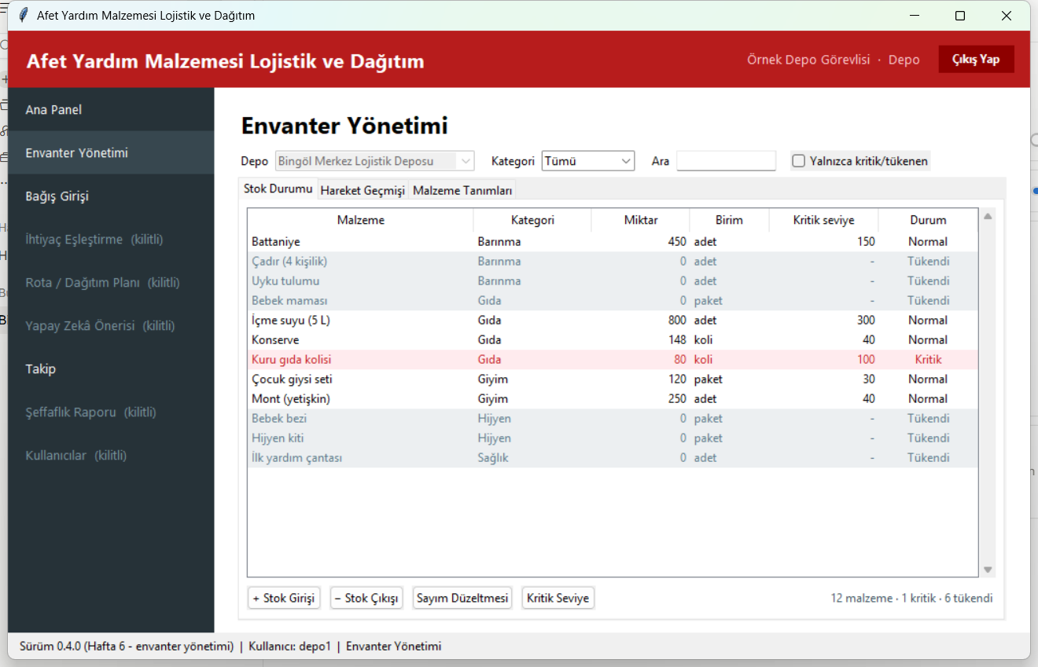
Şekil 1. Depo görevlisi: stok durumu (kritik malzeme kırmızı, depo seçimi kilitli)
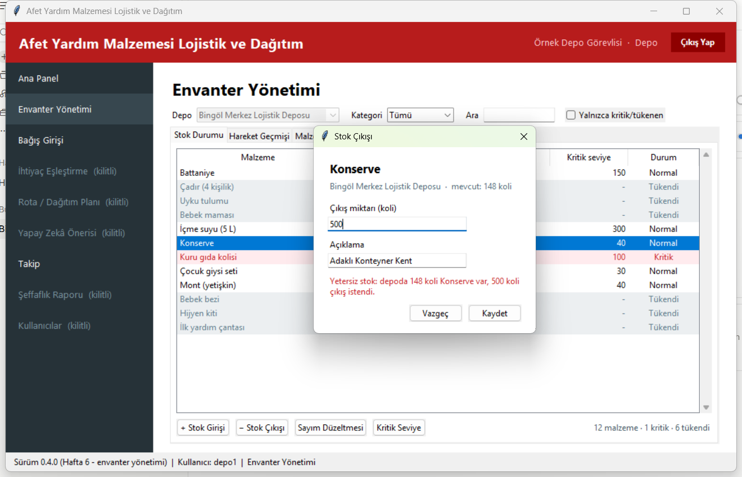
Şekil 2. K1 kuralı: stoktan fazla çıkış reddediliyor, pencere açık kalıyor
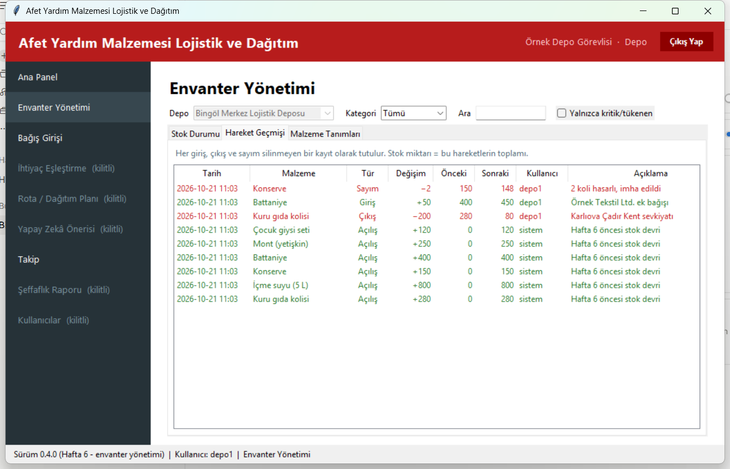
Şekil 3. Hareket geçmişi: her işlemin silinmeyen kaydı
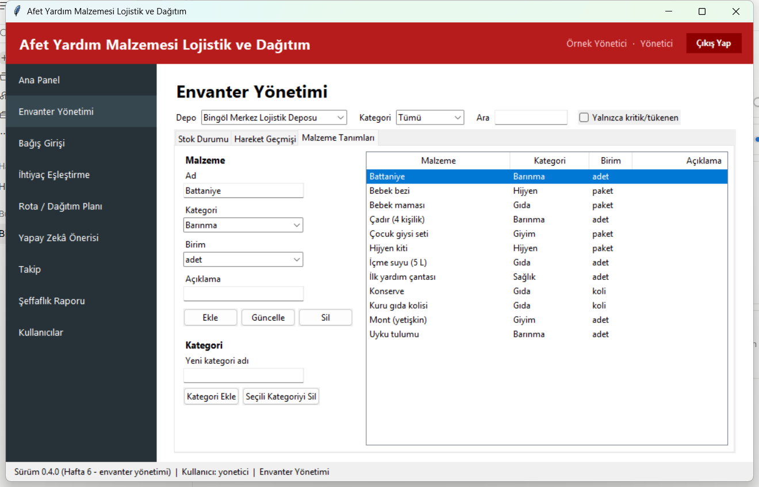
Şekil 4. Yönetici: malzeme ve kategori tanımları

7.2 Commit bağlantıları
Backend deposu — dal: hafta-06
Commit | Açıklama
926a439 | backend: stok hareketi şeması (003 migration), StokHareketi/HareketTuru ve repository
b456da0 | backend: EnvanterServisi - giriş/çıkış/sayım, 8 iş kuralı, depo sahipliği, Türkçe karşılaştırma ve sıralama
aa1a21f | backend: örnek veriye açılış (devir) hareketleri
7a0bcc0 | test: envanter iş kuralları, yetki/sahiplik ve migration testleri (22 test)
8b5bf9c | docs: hafta 6 envanter açıklaması, ilerleme raporu, sözlü hazırlık, AI günlüğü, formlar, ekran görüntüleri

Frontend deposu — dal: hafta-06
Commit | Açıklama
5ce1efa | frontend: envanter sayfası - stok durumu, giriş/çıkış/sayım/kritik seviye pencereleri, hareket geçmişi, malzeme tanımları
d570153 | frontend: envanter sayfasını ana pencereye bağla; oturum bitince güvenli kapanış
de957ab | docs: README hafta 6 (envanter ekranı)

